Tên: Nguyễn Tiến Dũng

**Sequence Diagram**

1. **Login**

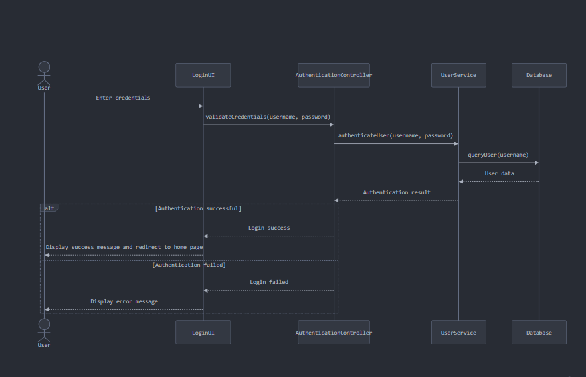

1. **Thi thử**

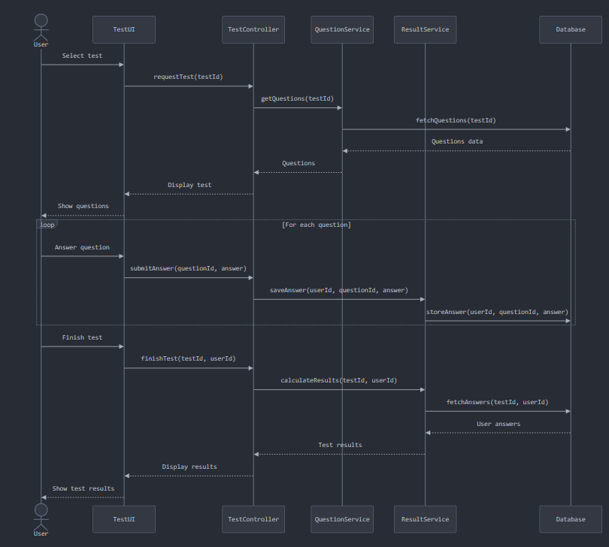

**3/ Upload tài liệu (admin)**

